1．实验目的
注册熟悉阿里云、腾讯云、AWS等云平台并在各个平台上创建私有网络，初始化子网和路由表
2．实验任务
1）创建私有网络 2）初始化子网和路由表 3）新建CVM 4）创建云数据库CDB 5）初始化数据库实例 6）创建文件存储 7）挂载文件存储 8）搭建Discuz！论坛网站
3．实验步骤和实验结果
在阿里云VPC上创建私有网络并进行子网的初始化，在阿里云控制台中，云产品-网络-专有网络，单击专有网络，单击新建； 1）所属地域选择广州2）名称输入“Lab1-VPC01” 3）CIRD保持默认值10.0.0.0/16 4）子网名称填写“Lab1- SBN01” 5）子网CIRD保持默认值10.0.0.0/24 6）可用区选择“华南三（广州）” 7）单击创建：
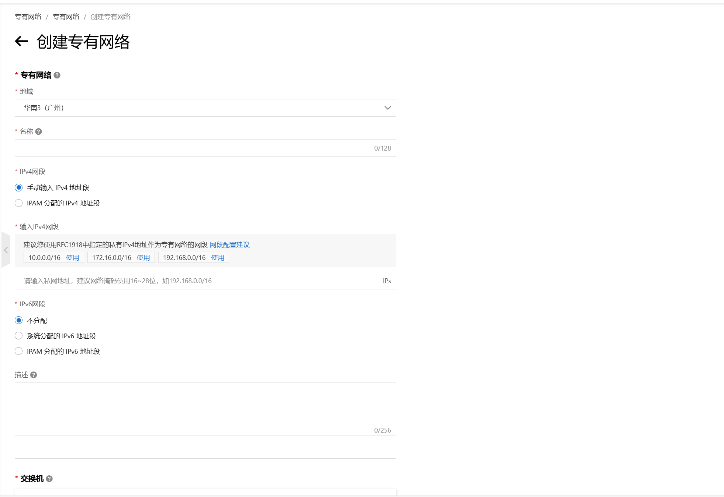
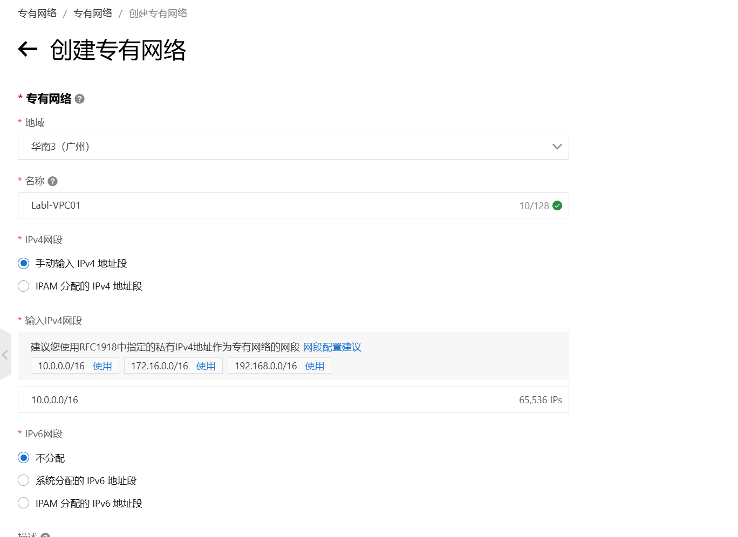
查看创建好的VPC
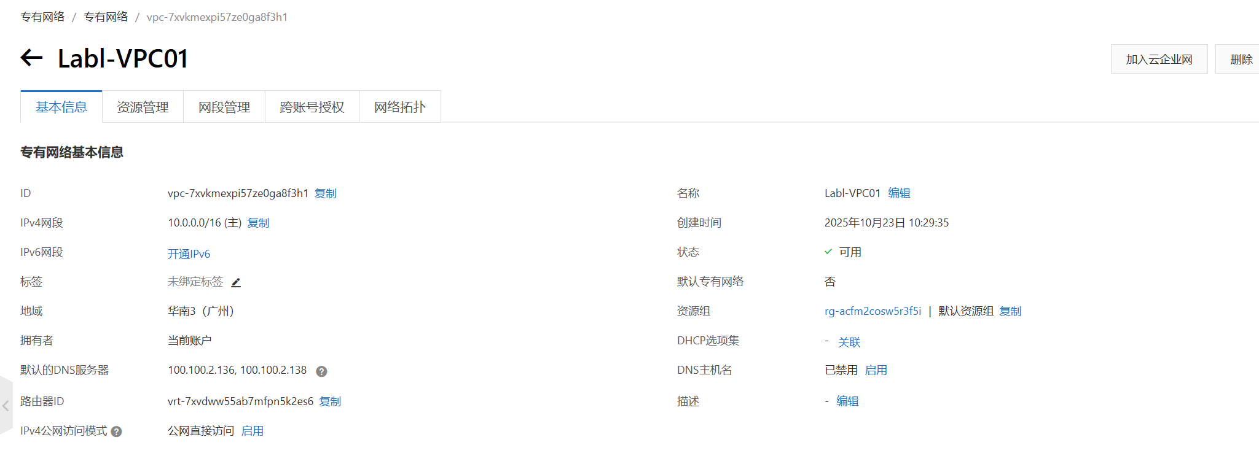

创建和配置CVM：
通过阿里云平台，使用服务市场镜像创建一台带Discuz的CVM服务器。
付费类型选择按量计费，地域选择华南3广州，网络及可用区选择Labl-VPC01，
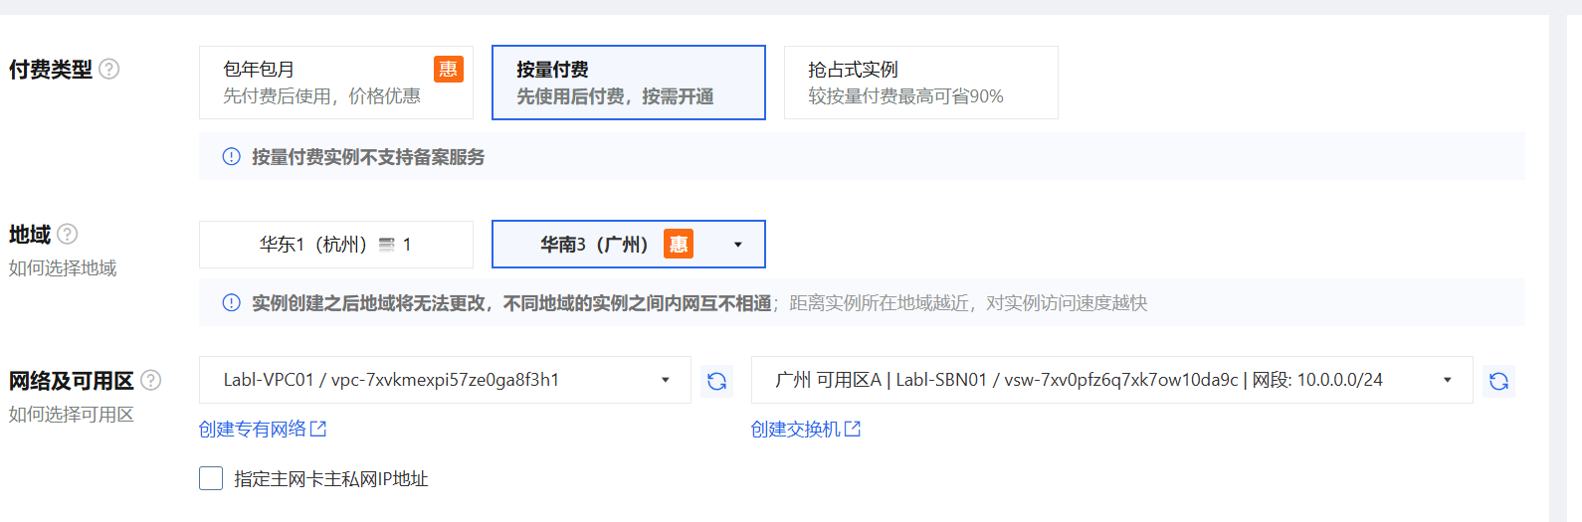
实例和镜像中选择经济型e实例规格为ecs.e-c1m1.large，2vCPU 2G，镜像选择centos版本为Centos 8.5。
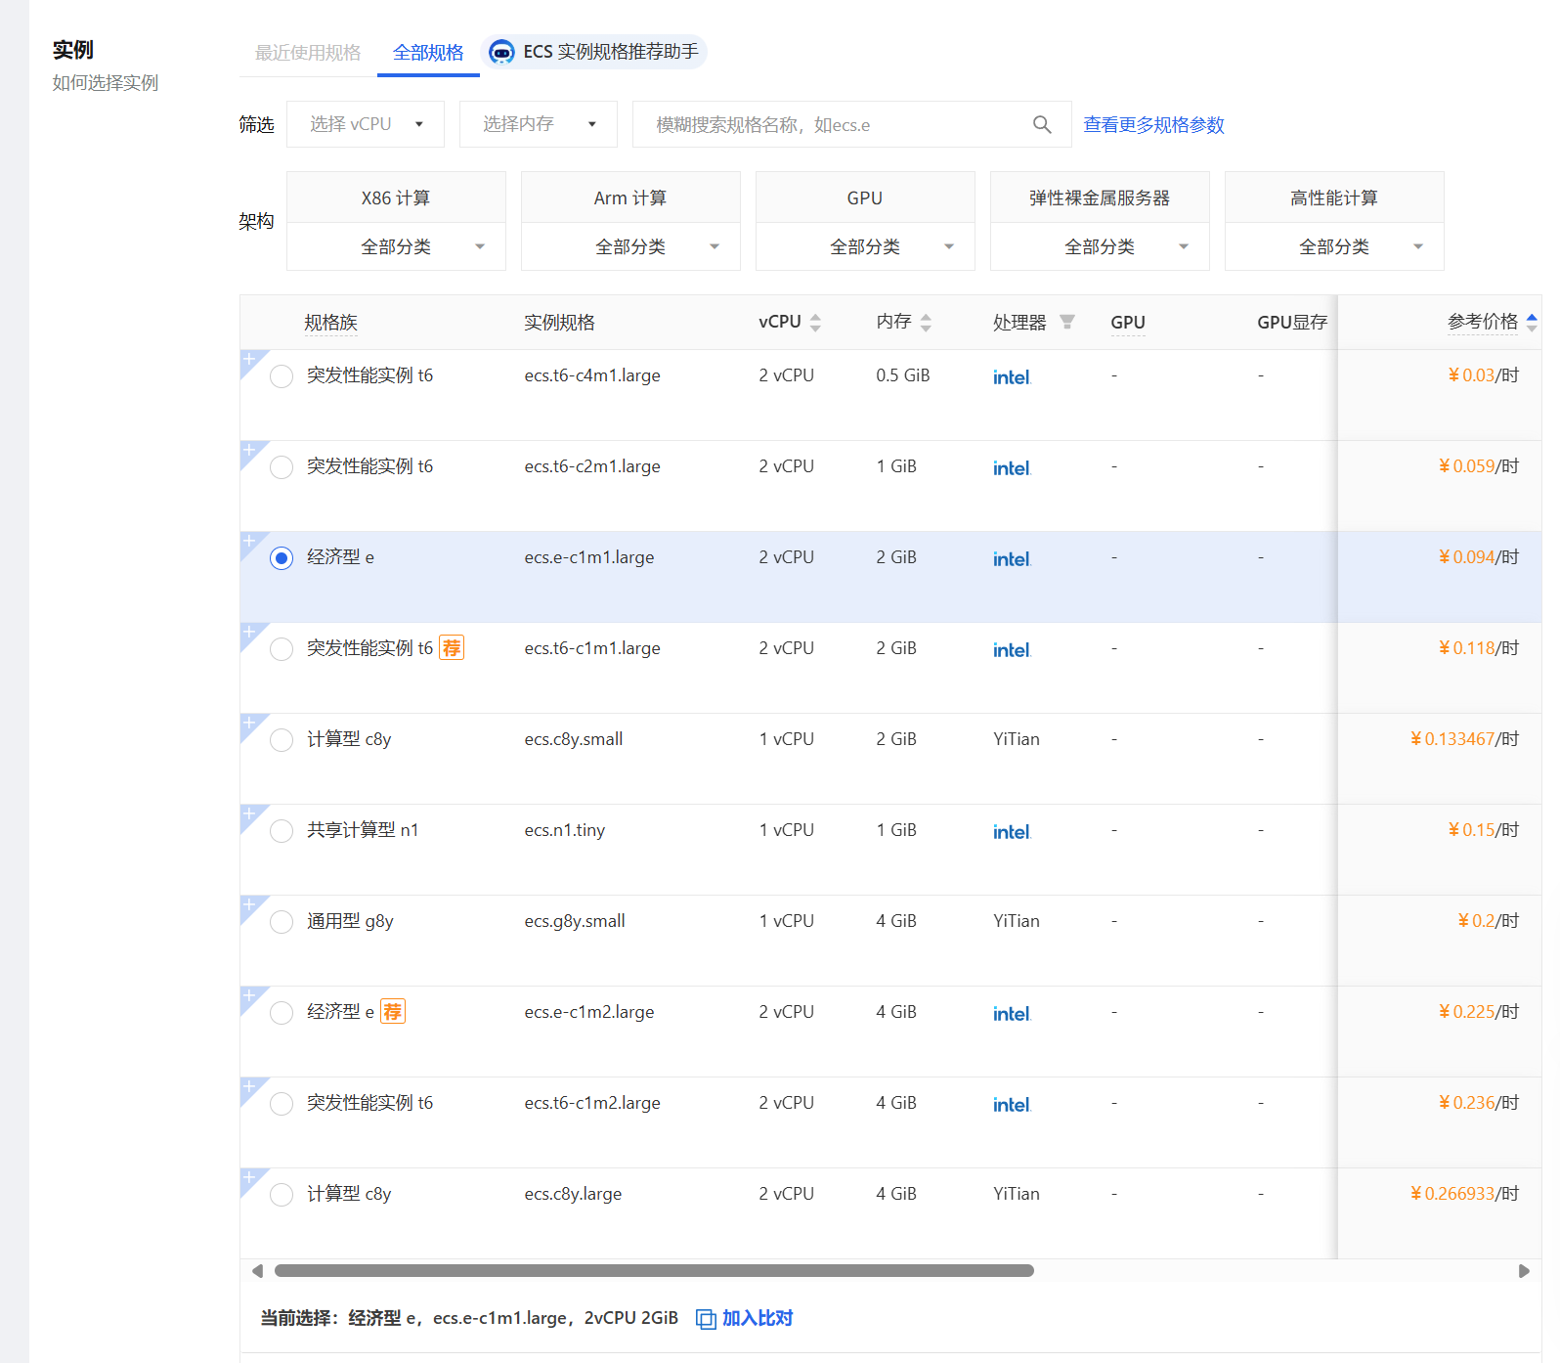
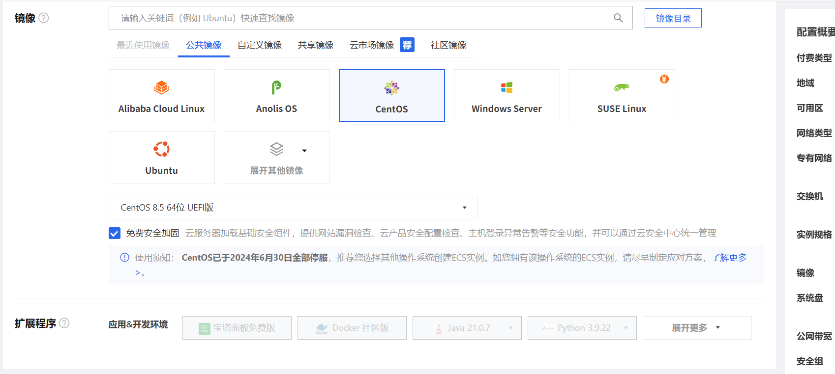
存储中选择ESSD Entry，容量为40GB
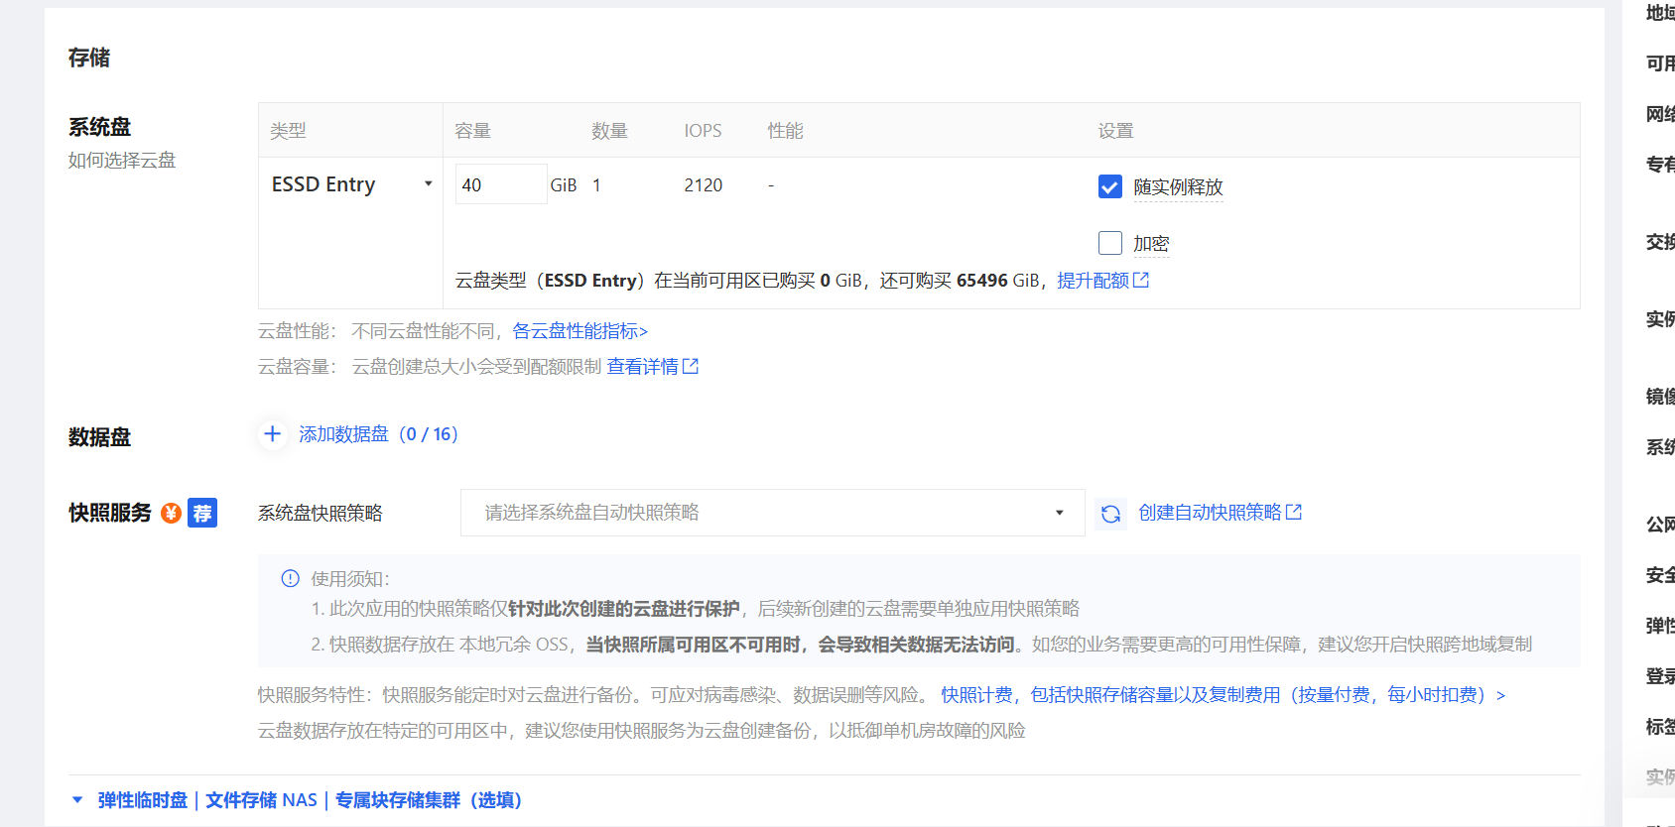
下面进行网络和安全组的配置，选择前面的私有网络Labl-VPC01，选择分配公网IPV4地址，选择按是用流量进行宽带计费，宽带峰值选择1Mbps，安全组中选择新建安全组，规则是放通全部端口。
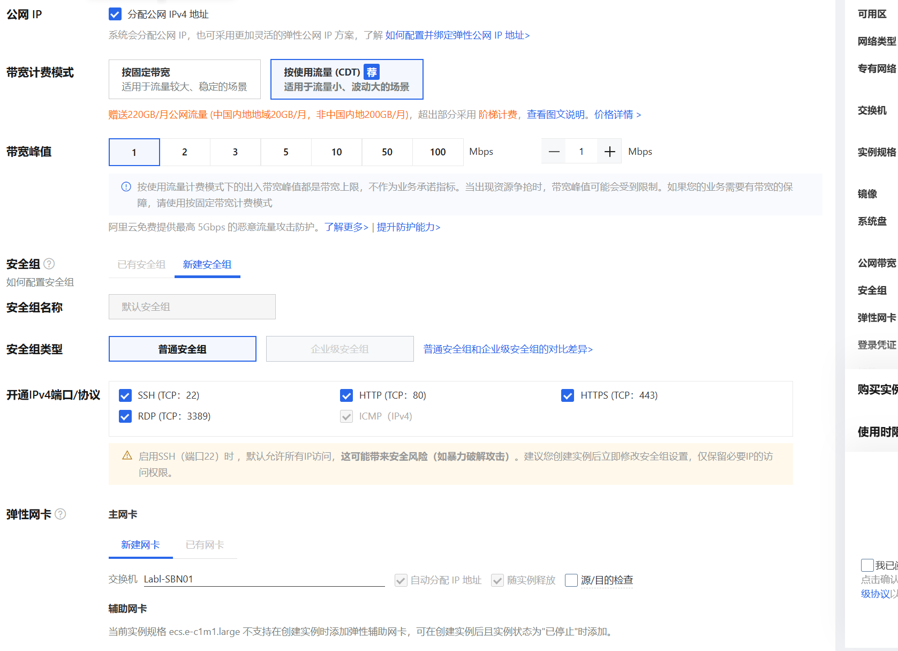
登陆方式中选择自定义密码并自己设置好密码，在检查各项设置无误后选择开通。
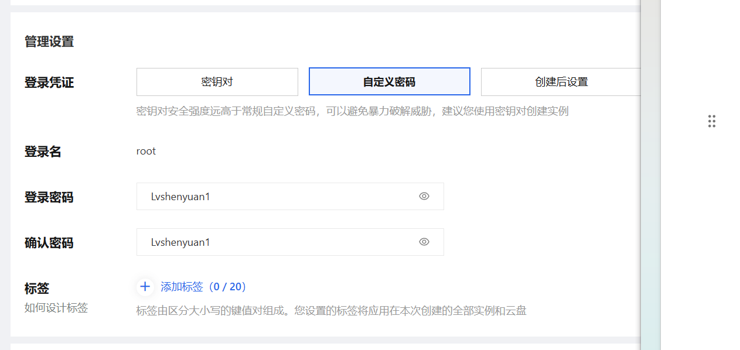

在阿里云上创建文件系统，并将文件系统挂载到云服务器上。在阿里云控制台中，选择NAS文件系统并开通：

依次选择，地域：华南3（广州）选择容量型，协议类型选择NFS，启用回收站
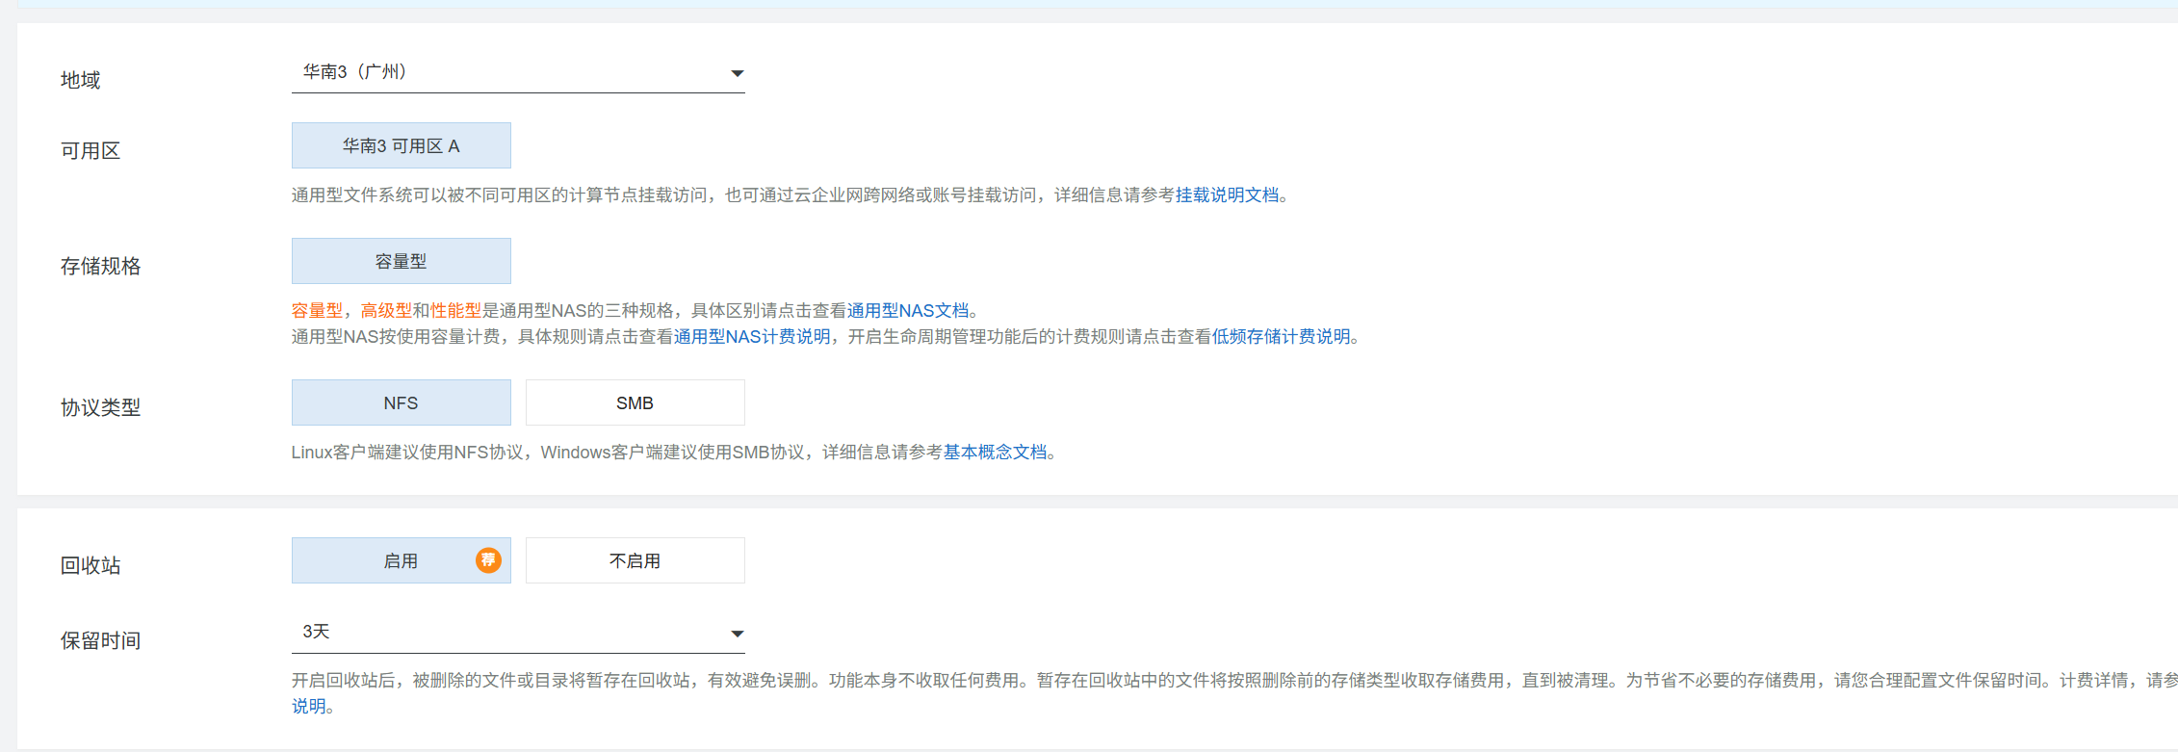
启用生命周期管理，加密类型选择不加密，开启数据备份，资源组选择默认资源组
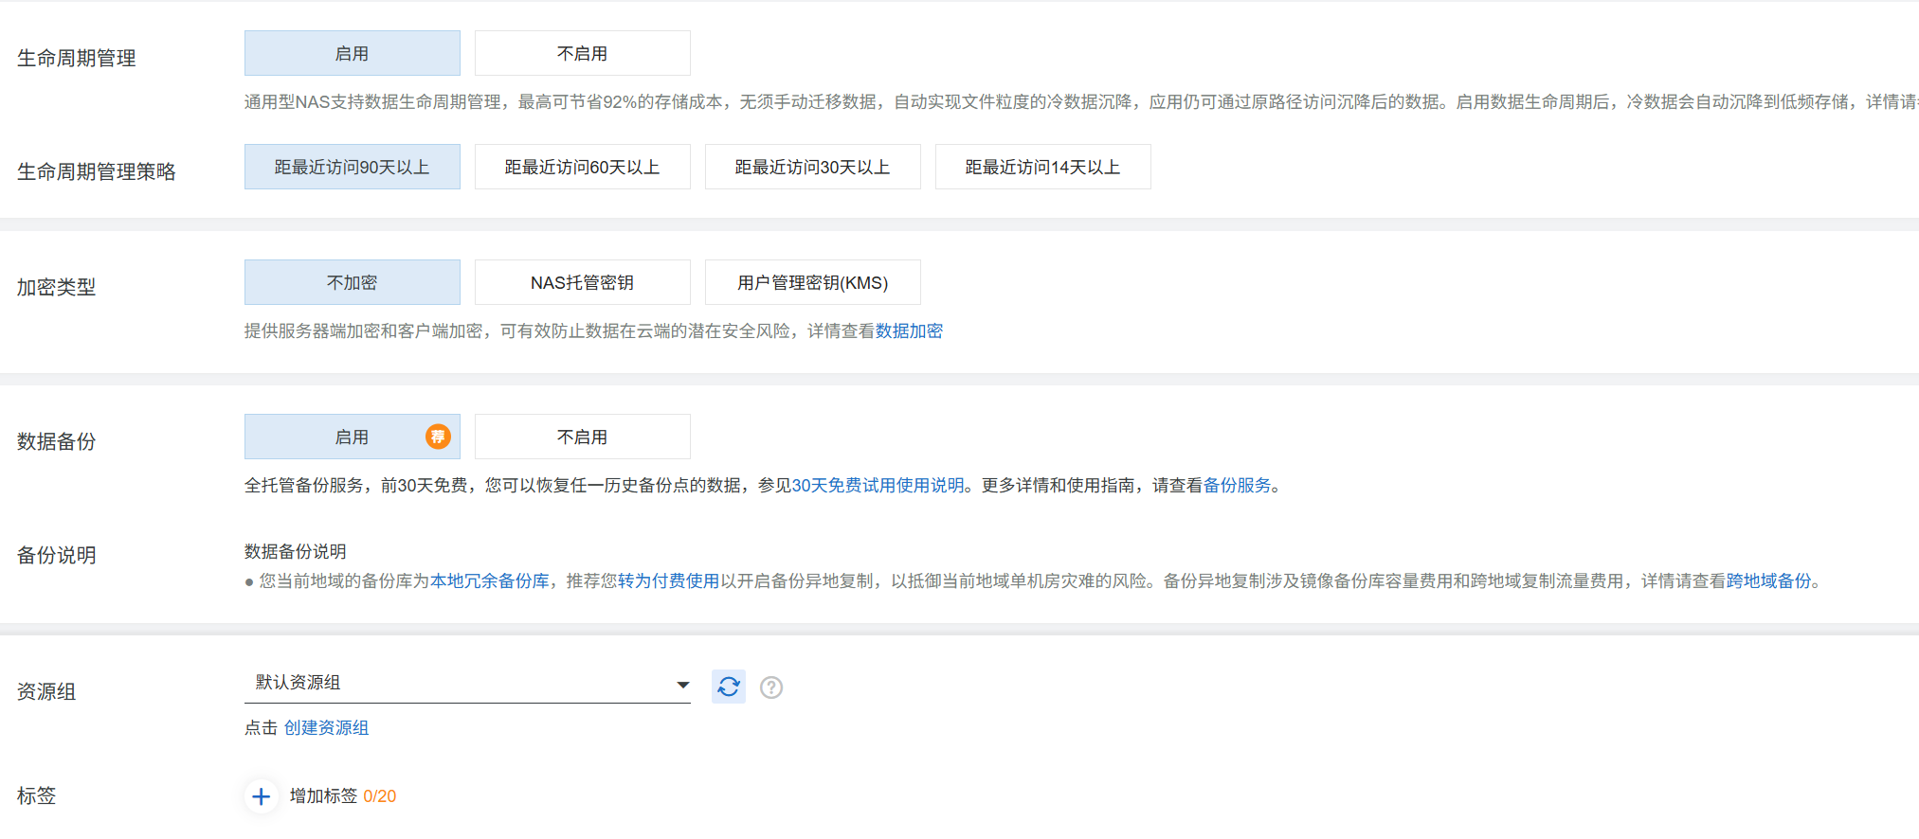
挂载点类型选择专用网络，所选用的专用网络和交换机就是前面创建好的网络和交换机。

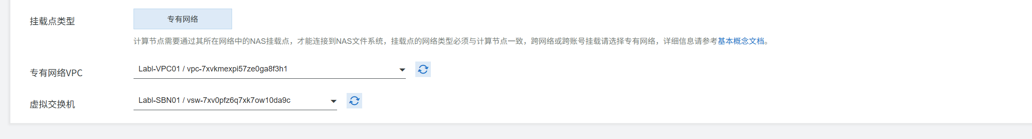
检查各项设置是否有误：
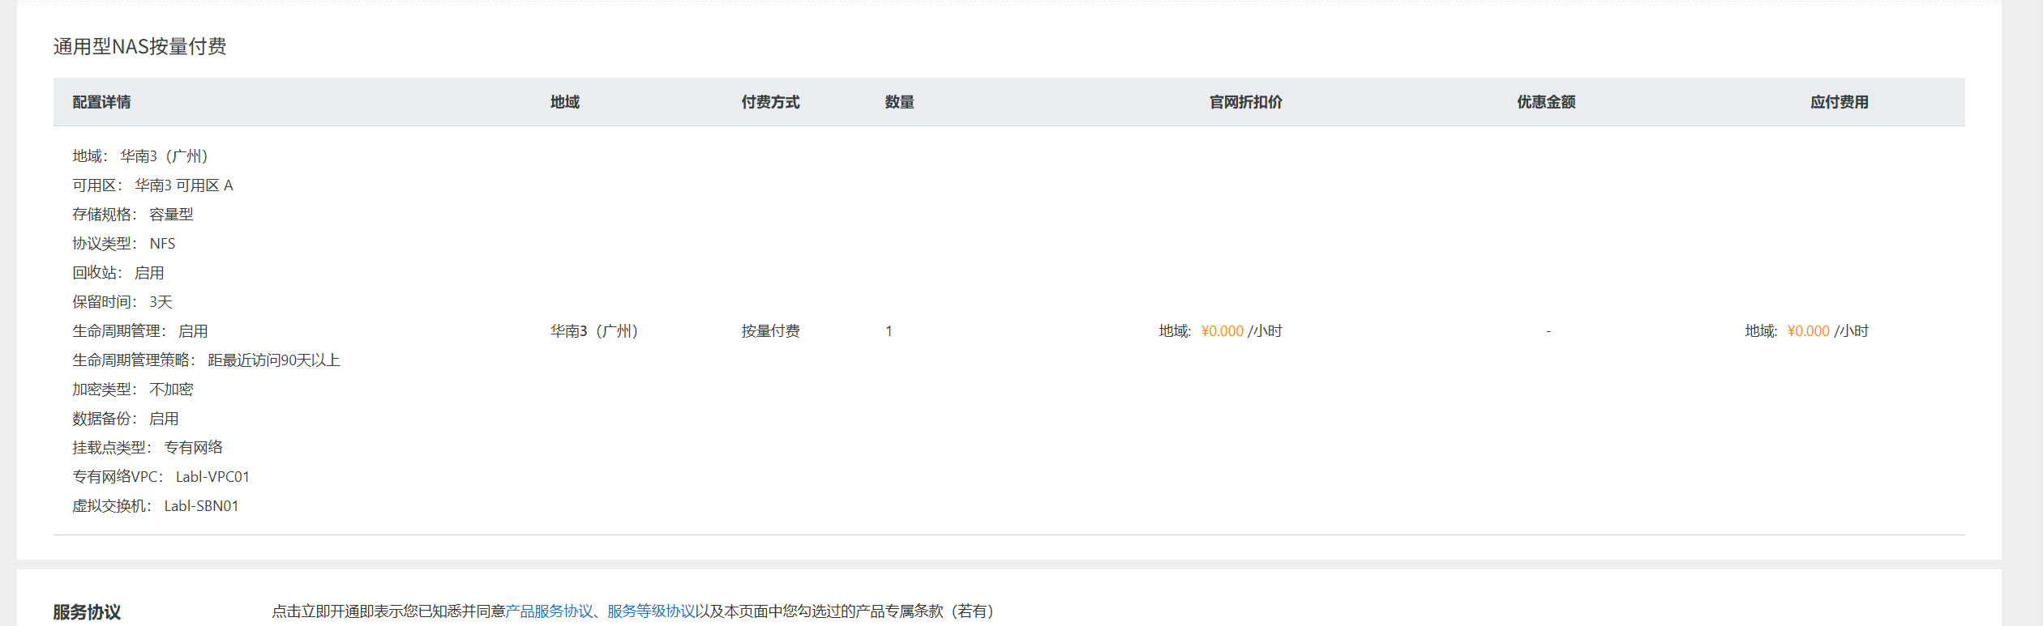
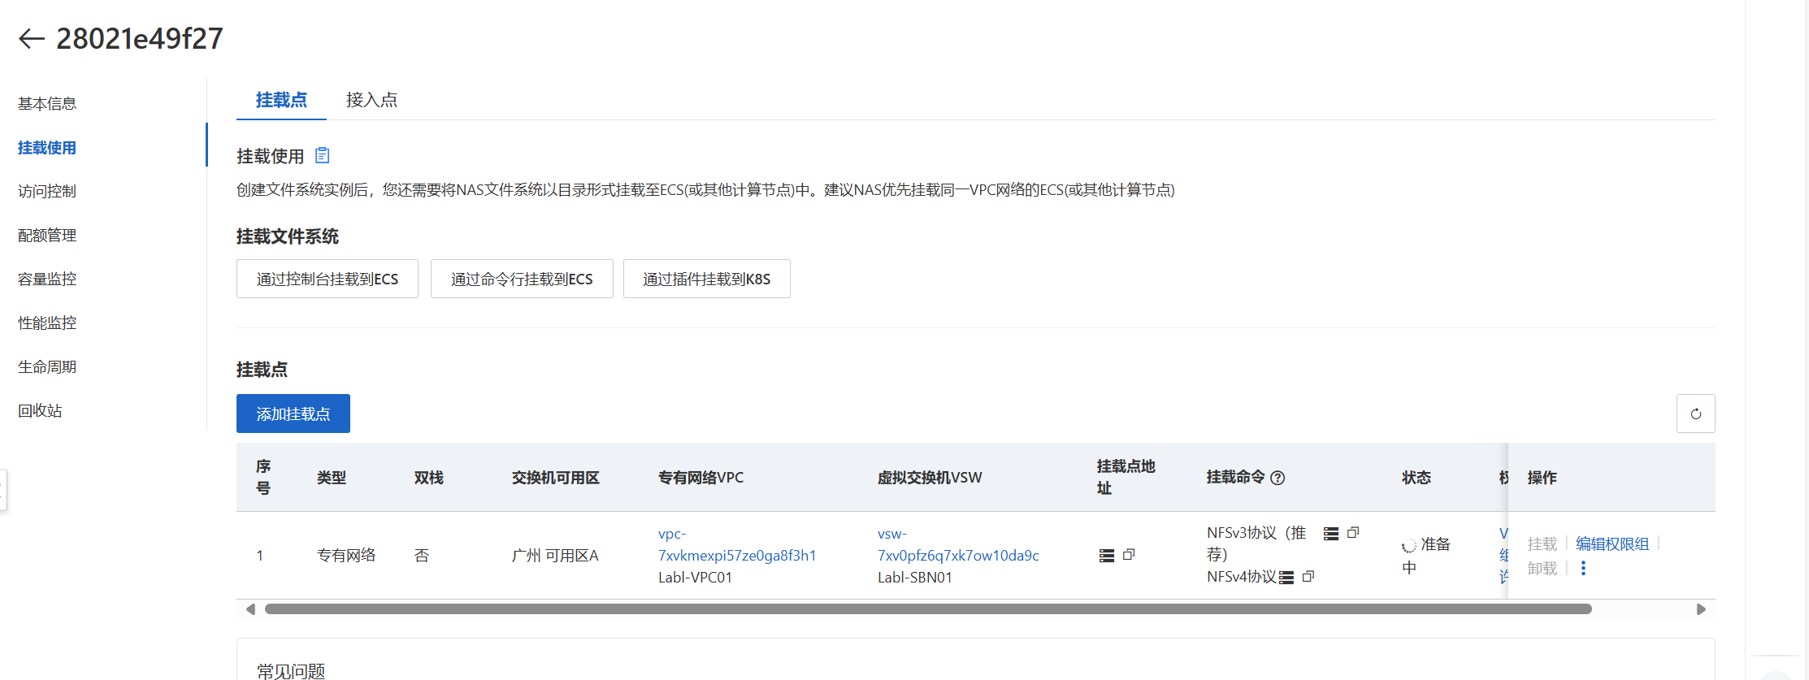

启动创建的云服务器（Lab1-CVM01），使用用户名（root）、密码登录系统：

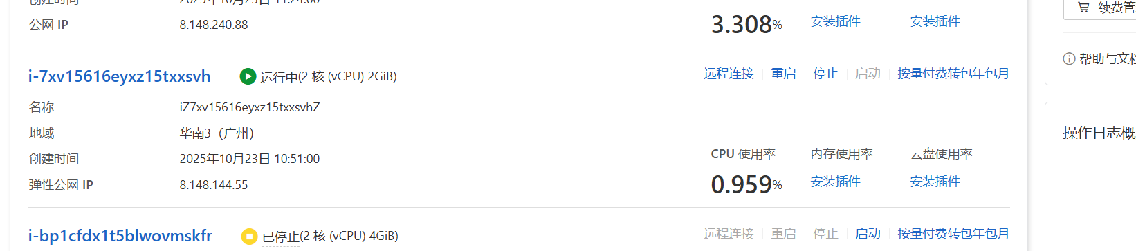
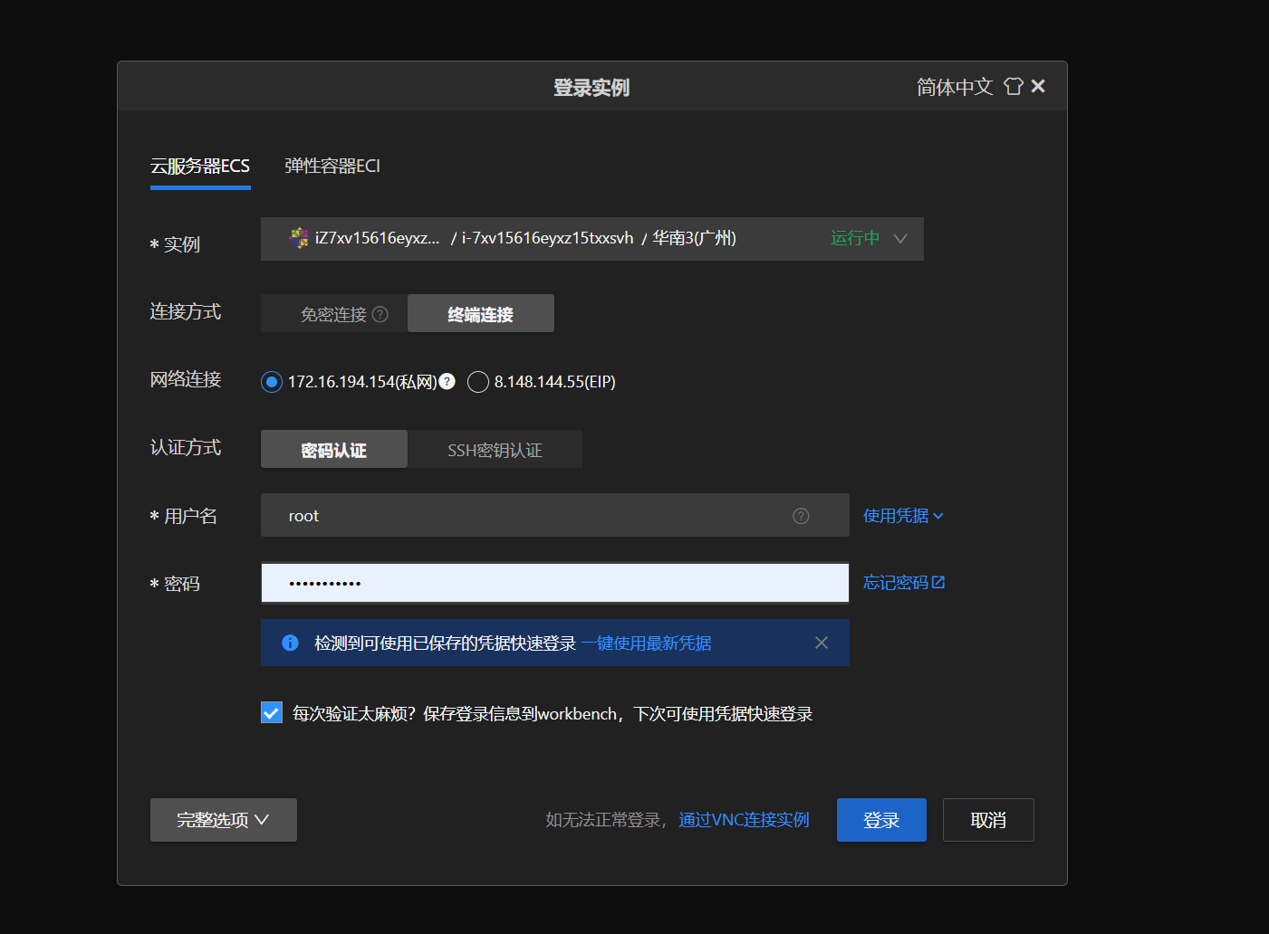
输入命令“sudo yum install nfs-utils”，安 装 nfs-utils：
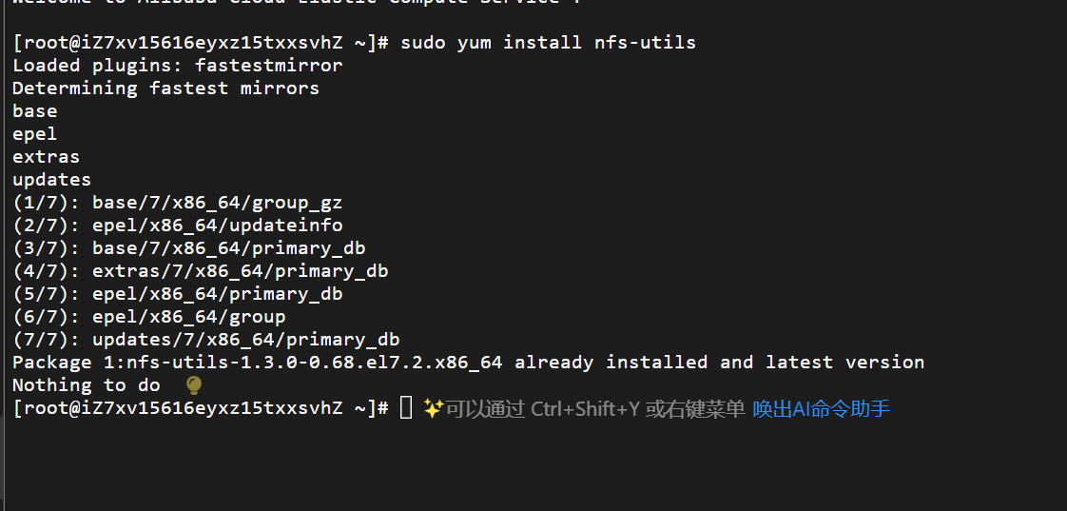
检查PHP扩展库并安装PHPXML扩展：
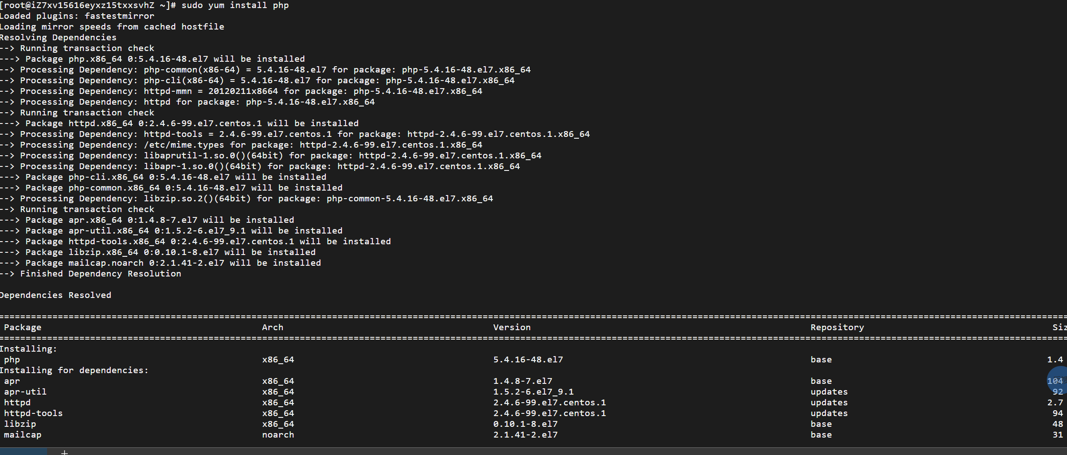

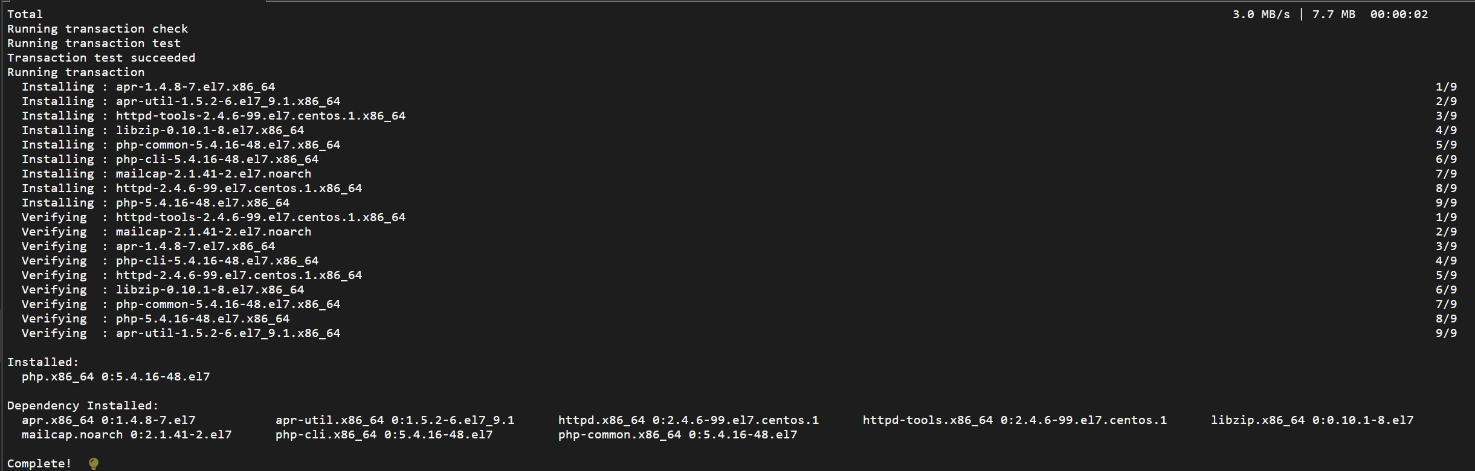
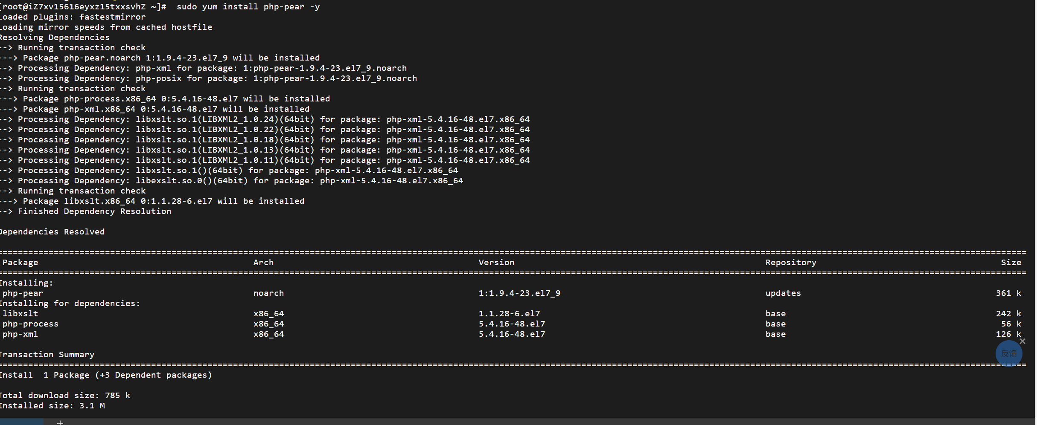
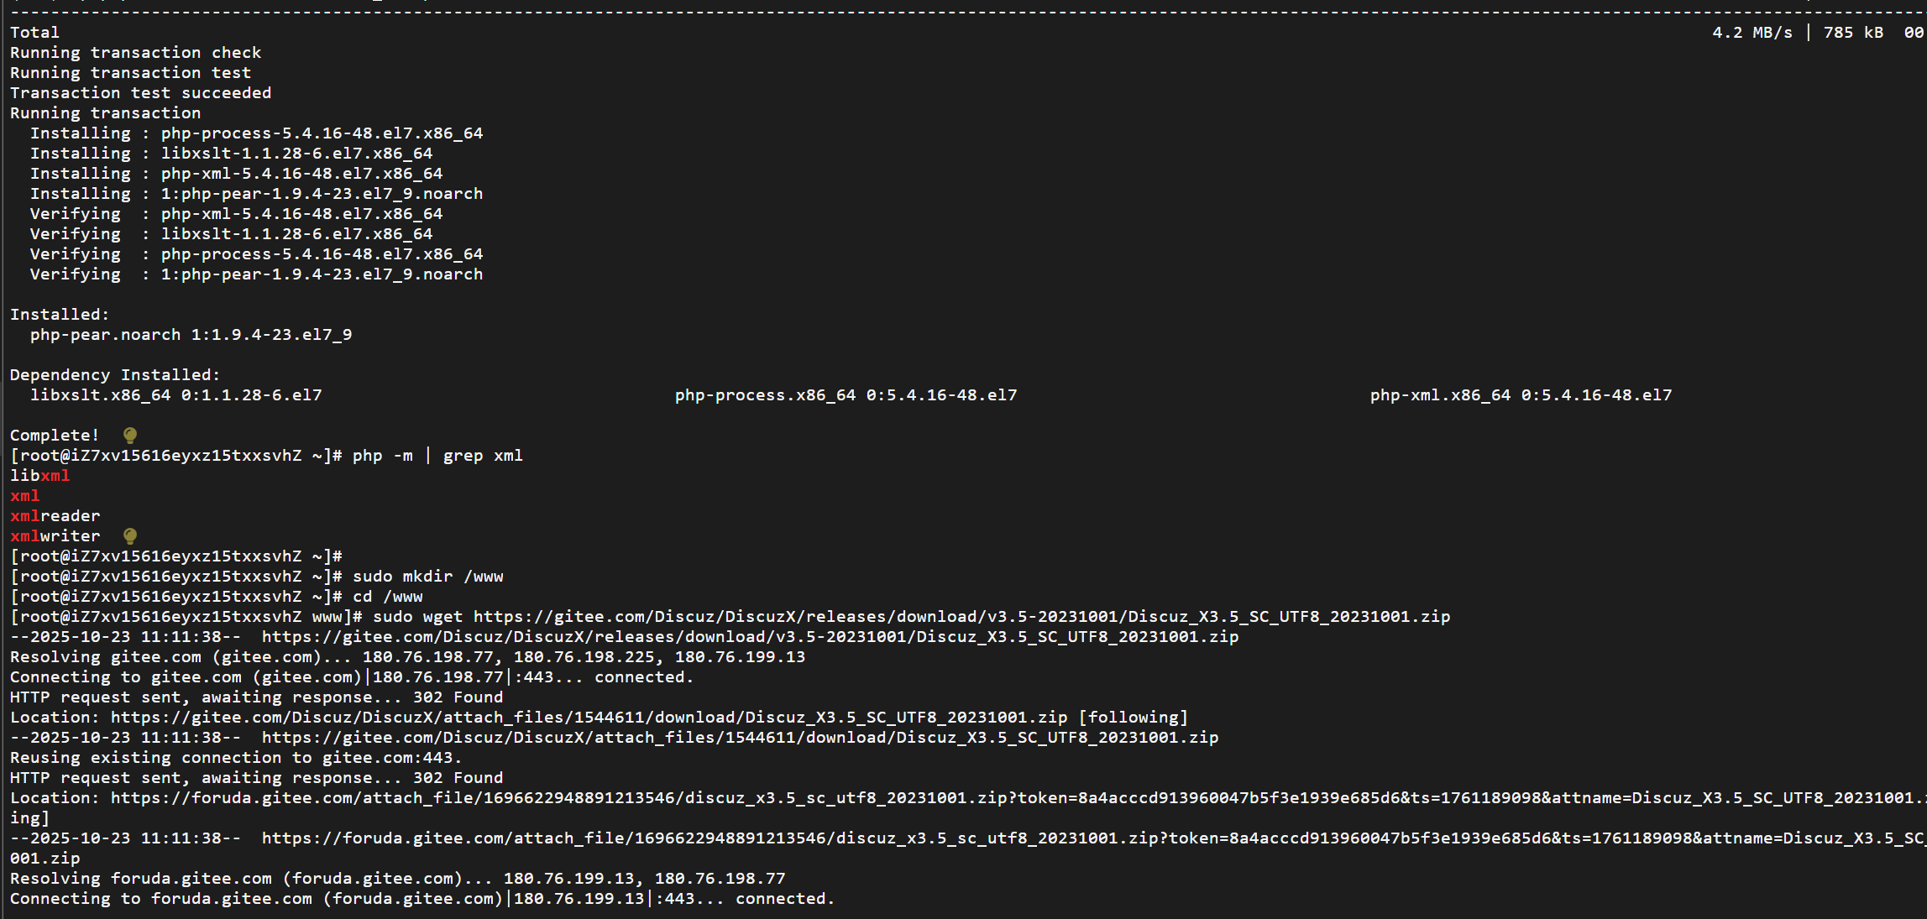
下载Discuz！安装包并解压安装包：
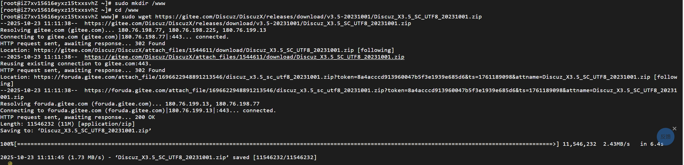
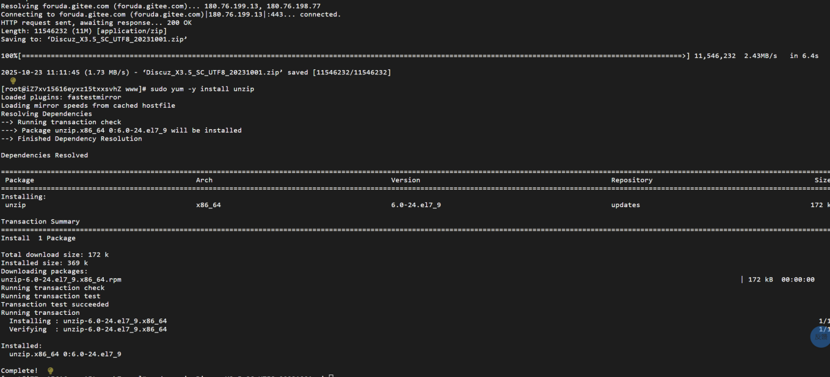
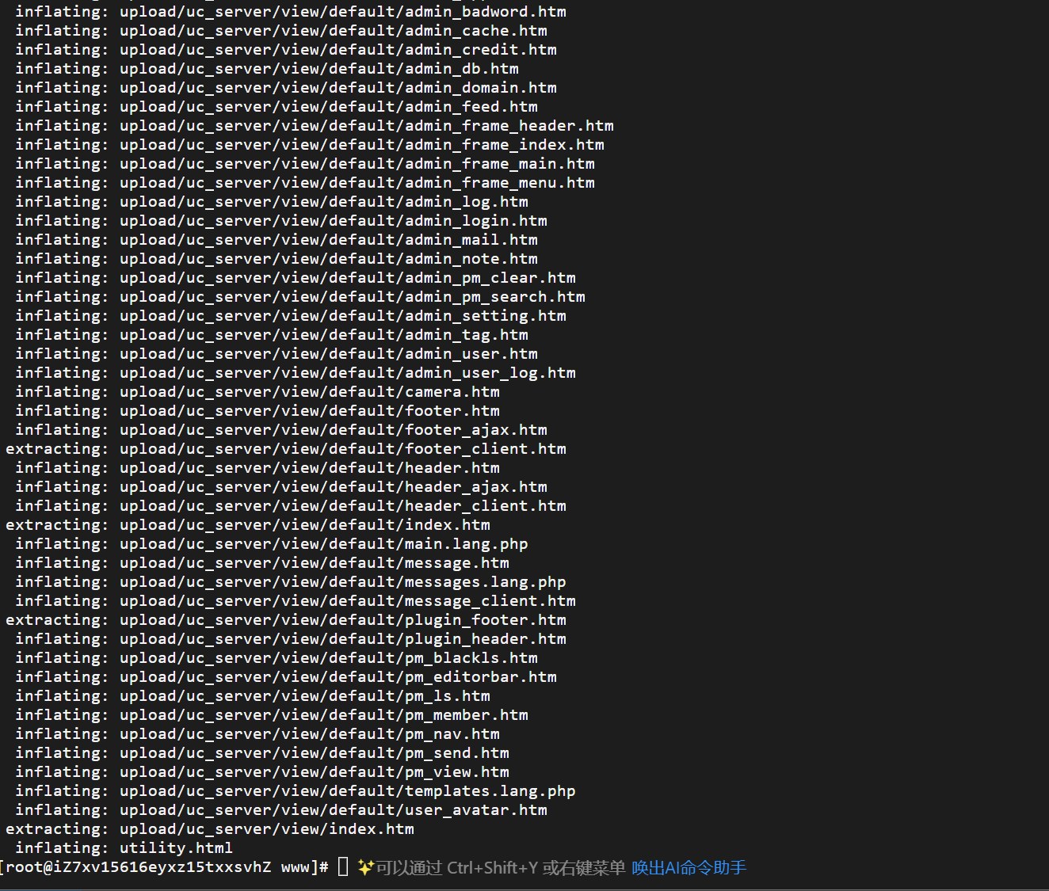
- 分析与讨论
本次实验中进行了阿里云服务器平台的搭建，主要是进行了专有网络的搭建，专有虚拟机的搭建，文件存储系统NAS的搭建，以以及在搭建好的系统中安装mysql等操作。

